Новые УРОКИ
Новый сайт от проекта UROKI.NET. Конспекты уроков, классные часы, сценарии школьных праздников. Всё для учителя - всё бесплатно!

8 КЛАСС БИОЛОГИЯ
Пн. Июл 1st, 2024 2:52:10 PM

Питание у позвоночных — конспект урока

Автор Глеб Беломедведев
⬧ ИЮЛ 1, 2024  #видео, #еда, #животные, #интеллект-карта, #интересные факты, #карта
памяти, #кроссворд, #облако слов, #питание, #позвоночные, #полезные советы, #практическая
работа, #презентация, #ребус, #таблица, #тесты, #технологическая карта, #чек-лист  16 фото  Время прочтения: 34 минут(ы)

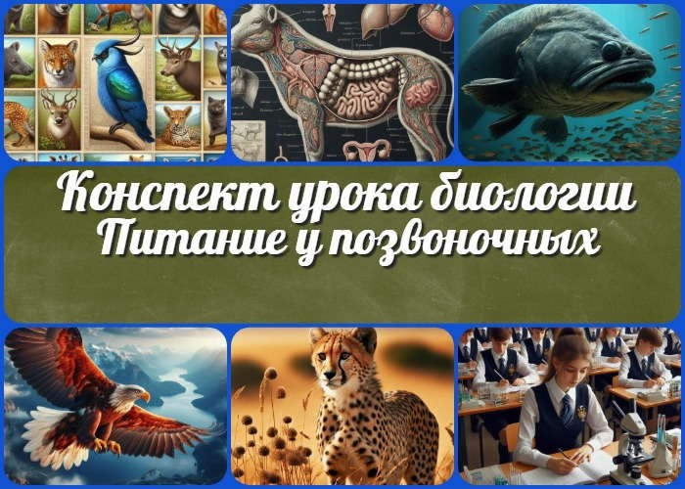

Содержание [Скрыть]

- Питание и пищеварение у позвоночных животных. Практическая работа «Изучение способов поглощения пищи у животных» — конспект урока по биологии
- Вступление
- Выберите похожие названия 4 Возраст учеников
- Класс
- Календарно-тематическое планирование
- Раздел календарного планирования по биологии в 8 классе 8 УМК (Учебно-методический комплекс)
- Учебник
- Дата проведения
- Длительность
- Вид
- Тип
- Форма проведения
- Цель
- Задачи
- Универсальные учебные действия

- Методические приёмы
- Предварительная работа педагога
- Оборудование и оформление кабинета 21 Ход занятия / Ход мероприятия
  - Организационный момент
  - Актуализация усвоенных знаний
  - Вступительное слово учителя 22 Основная часть
  - Общая характеристика питания позвоночных животных
  - Строение пищеварительной системы позвоночных
  - Особенности питания рыб и земноводных
  - Питание пресмыкающихся и птиц
  - Пищеварение у млекопитающих
  - Практическая работа «Изучение способов поглощения пищи у животных» 23 Рефлексия
- Заключение
- Домашнее задание
- Технологическая карта 27 Смотреть видео по теме
28 Полезные советы учителю 29 Чек-лист педагога
30 Карта памяти для учеников 31 Кроссворд
- Тесты
- Интересные факты для занятия 34 Ребус
- Интеллект-карта
- Облако слов
- Презентация
- Список источников и использованной литературы

Питание и пищеварение у позвоночных животных. Практическая работа
«Изучение способов поглощения пищи у животных» — конспект урока по биологии

Вступление

Этот конспект поможет преподавателю биологии провести увлекательное занятие о питании и пищеварении позвоночных животных. Здесь вы найдете не только подробный план урока, но и технологическую карту, кроссворд, бесплатную презентацию и тесты по теме. Особое внимание уделено практической работе, которая позволит ученикам своими глазами увидеть разнообразие способов поглощения пищи у
животных.

Выберите похожие названия

Методическая разработка: «Особенности питания у разных групп позвоночных» Открытый урок: «Пищеварительная система позвоночных животных» Материал для занятия: «Сравнительная характеристика питания позвоночных» Разработка урока-практикума: «Способы добывания пищи в мире животных»

Возраст учеников
13-14 лет

Класс

8 класс

Календарно-тематическое планирование

КТП по биологии 8 класс

Раздел календарного планирования по биологии в 8 классе
Строение и жизнедеятельность организма животного

УМК (Учебно-методический комплекс)

[укажите название своего УМК по которому Вы работаете]

Учебник
[укажите название своего учебника]

Дата проведения
[укажите дату проведения.]

Длительность
45 минут

Вид
Комбинированный

Тип
Изучение нового материала с элементами практической работы

Форма проведения
Урок-исследование

Цель

Сформировать представление о многообразии способов питания и пищеварения у позвоночных животных

Задачи

Обучающая: Изучить особенности строения желудочно-кишечной системы и способы питания разных групп позвоночных существ
Развивающая: Развить умение сравнивать, анализировать и делать выводы на основе наблюдений
Воспитательная: Воспитать бережное отношение к животному миру и понимание роли пропитания в жизни организмов

Универсальные учебные действия

Личностные УУД: Формирование научного мировоззрения и интереса к изучению биологии
Регулятивные УУД: Умение организовывать свою деятельность, выполнять практическую работу
Познавательные УУД: Умение работать с различными источниками информации, анализировать и делать выводы
Коммуникативные УУД: Развитие умения работать в группе, высказывать свое мнение
Метапредметные УУД: Установление причинно-следственных связей между строением и функцией

Методические приёмы

Беседа, демонстрация, практическая работа, работа с учебником

Предварительная работа педагога
Подготовить презентацию, кроссворд, тесты, интеллект-карту, чек-лист педагога, технологическую карту занятия, облако слов и ребус, раздаточный материал для практической работы, проверить работоспособность оборудования

Оборудование и оформление кабинета

Компьютер, проектор, экран, таблицы, микроскопы,
чучела и муляжи.

Ход занятия / Ход мероприятия

Организационный момент

Добрый день, ребята! Давайте проверим, все ли готовы к занятию. Пожалуйста, поднимите руку, когда услышите свою фамилию.

(Учитель проводит перекличку)

Отлично, спасибо. Теперь проверьте, пожалуйста, все ли необходимые учебные материалы у вас на столах: учебник, тетрадь, ручка и карандаш.

Дежурные, прошу вас подготовить проекционный экран к работе. Нам он сегодня понадобится.
Напоминаю правила поведения на уроке: во время занятия мы внимательно слушаем друг друга, не перебиваем, поднимаем руку, если хотим что-то сказать или задать вопрос.

И последнее – убедительная просьба отключить звук на мобильных телефонах, чтобы ничто не отвлекало нас от интересной работы.

Все готовы начать урок? Отлично, тогда приступим!

Актуализация усвоенных знаний
Давайте вспомним материал нашего прошлого урока, где мы изучали питание и пищеварение у простейших и беспозвоночных животных. Предлагаю вам ответить на несколько вопросов:

Кто может рассказать, как происходит питание у амебы?
Как устроена пищеварительная система у кольчатых червей? Подумайте и скажите, чем отличается внутриклеточное пищеварение от внеклеточного?
Кто может назвать особенности питания членистоногих? Вспомните, какие пищеварительные железы есть у моллюсков?
Предложите, как может быть связано строение пищеварительной системы беспозвоночных с образом их жизни?
Отлично! Ваши ответы показывают, что вы хорошо усвоили материал прошлого занятия. Эти знания нам пригодятся сегодня, когда мы будем изучать новую тему.

Вступительное слово учителя
Сегодня мы продолжим наше путешествие по удивительному миру живых организмов и их способов питания. На прошлом уроке мы изучили особенности питания и

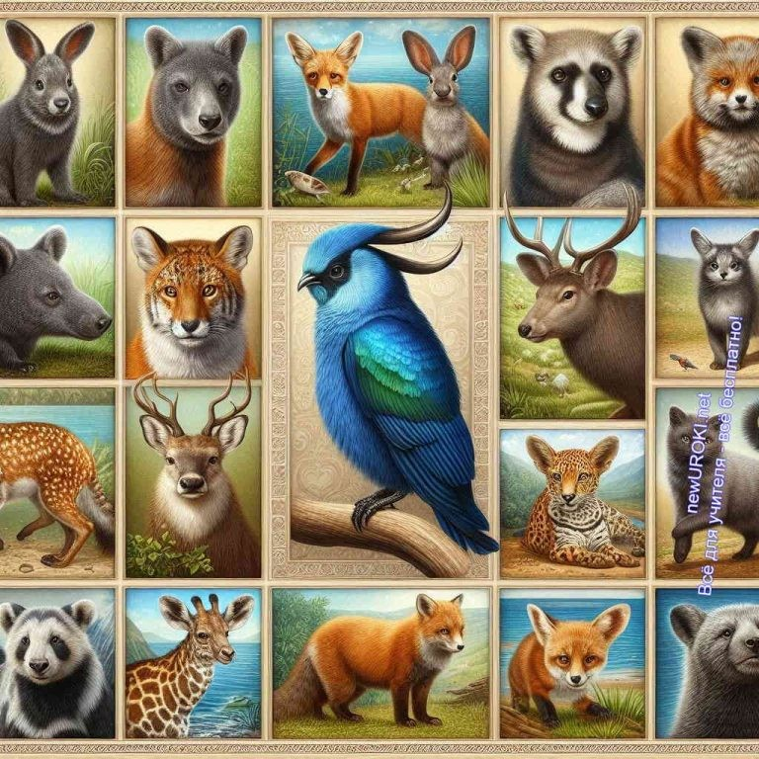пищеварения у простейших и беспозвоночных. Теперь настало время перейти к более сложноорганизованным существам – позвоночным животным.

Цитата:
«Изучение различий в пищеварении млекопитающих подчеркивает их адаптивные стратегии в среде.»
— Хуан Карлос Мартинес, 1973–н.в., испанский биохимик, зоолог

Тема нашего сегодняшнего урока: «Питание и пищеварение у позвоночных животных». Мы рассмотрим, как устроена пищеварительная система у разных групп позвоночных, узнаем об их удивительных приспособлениях к различным способам добывания и переработки еды.

Кроме того, у нас будет интересная практическая работа, во время которой мы сможем своими глазами увидеть разнообразие способов поглощения пищи у зверей.

Сегодняшний урок поможет вам понять, насколько разнообразен и удивителен мир животных, как эволюция сформировала различные адаптации к выживанию у разных групп. Эти знания не только расширят ваш кругозор, но и помогут лучше понять место человека в природе, ведь мы тоже относимся к позвоночным существам.

Итак, давайте начнем наше увлекательное исследование мира природы!

Основная часть

Иллюстративное фото / newUROKI.net

Общая характеристика питания позвоночных животных

Позвоночные животные — это животные, у которых есть позвоночник, то есть специальный скелетный стержень, защищающий спинной мозг. К этой группе относятся рыбы,
амфибии, рептилии, птицы и млекопитающие.

Определение

У каждого из этих классов есть свои особенности питания, которые мы сегодня рассмотрим.

Значение питания для жизнедеятельности.

Питание играет ключевую роль в жизни любого организма, так как обеспечивает его энергией и необходимыми веществами для роста, развития, поддержания здоровья и выполнения различных функций. Еда снабжает организм белками, жирами, углеводами, витаминами и минералами. Без еды ни один организм не смог бы выжить, поскольку процессы, происходящие в клетках, требуют постоянного поступления энергии.

Разнообразие пищевых объектов.

Позвоночные существа питаются самым разнообразным образом. В зависимости от того, какую пищу они потребляют, их можно разделить на несколько групп:

Хищники: Они питаются другими животными. Например: львы, акулы и орлы.
Травоядные: Питаются растениями. Пример: коровы, лошади и зайцы. Всеядные: Могут есть как растения, так и другой рацион. Примеры включают людей, медведей и свиней.
Падальщики: Питаются мертвыми организмами. Примером может быть гиена.

Фильтраторы: Процеживают из воды питательные частицы. Например киты и некоторые виды рыб.

Адаптации к различным типам питания.

Для того чтобы питаться эффективно, позвоночные животные развили различные адаптации. Это могут быть физические изменения в строении тела или поведенческие особенности. Вот несколько примеров:

Хищники часто обладают острыми зубами и когтями, которые помогают им ловить и удерживать добычу. У них также может быть развито острое зрение или обоняние для нахождения пищи.
Травоядные имеют плоские зубы, приспособленные для пережевывания растений, а также более длинные и сложные пищеварительные системы для переработки клетчатки.
Всеядные имеют смешанный набор зубов — как острые, так и плоские, что позволяет им потреблять разнообразный рацион.
Фильтраторы часто имеют специальные структуры, такие как усики у китов, которые помогают им процеживать пищу из воды.
Например, у жвачных млекопитающих, таких как коровы, есть уникальная система пищеварения с несколькими отделами желудка, которая позволяет им эффективно переваривать трудноперевариваемые растительные волокна. У рептилий, таких как змеи, челюсти могут сильно раздвигаться, позволяя заглатывать крупную добычу целиком. У птиц, таких как дятлы, есть крепкие и длинные клювы, которыми они выдалбливают насекомых из древесины.

Таким образом, разнообразие пищевых объектов и адаптаций к их потреблению у позвоночных животных демонстрирует сложность и разнообразие природы. Эти адаптации помогают им выживать в разных условиях, находить еду и избегать конкуренции за одни и те же ресурсы. Понимание этих особенностей помогает нам лучше узнать о взаимодействиях в природе и важности каждого вида в экосистеме.

Строение пищеварительной системы позвоночных

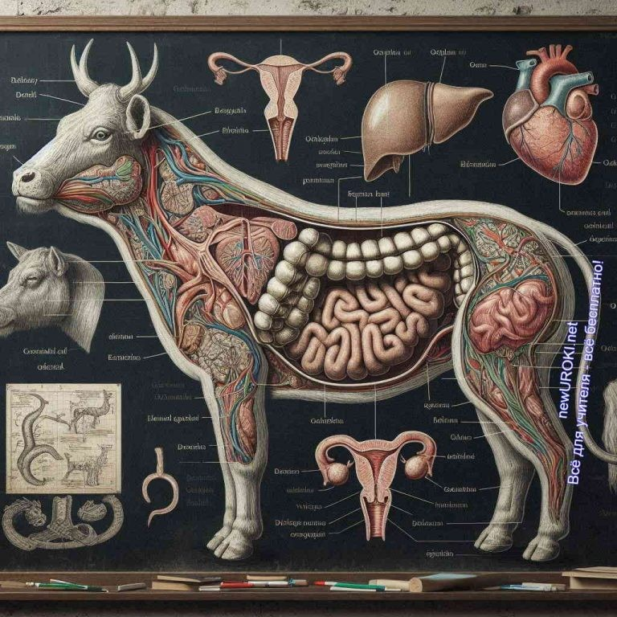

Иллюстративное фото / newUROKI.net

Основные отделы пищеварительной системы

Пищеварительная система позвоночных животных состоит из нескольких важных отделов, каждый из которых выполняет свою функцию в процессе переваривания пищи и усвоения питательных веществ.

Ротовая полость: Пищеварение начинается в ротовой полости, где еда попадает в организм. В ротовой полости находятся зубы, язык и слюнные железы. Зубы разрывают и пережёвывают еду, а слюна, выделяемая слюнными железами, начинает процесс химического расщепления.
Глотка и пищевод: После ротовой полости еда попадает в глотку и далее в пищевод. Пищевод — это трубка, по которой содержимое проходит в желудок. В процессе глотания мышцы пищевода помогают перемещать съестное вниз.
Желудок — важный орган, где происходит дальнейшее расщепление еды под действием желудочного сока, который содержит ферменты и соляную кислоту. Он также служит хранилищем рациона до его постепенного поступления в кишечник. Тонкий кишечник: В нем происходит основное переваривание еды и всасывание питательных веществ в кровь. Делится на три части: двенадцатиперстную кишку, тощую и подвздошную кишку. В двенадцатиперстную кишку поступают ферменты поджелудочной железы и желчь, которая выделяется печенью и хранится в желчном пузыре.
Толстый кишечник: Здесь происходит всасывание воды и формирование каловых масс. Он делится на слепую кишку с аппендиксом, ободочную и прямую кишку. Завершающая часть толстой кишки — анус, через который выводятся непереваренные остатки.

Пищеварительные железы

Эти железы выделяют различные ферменты и вещества, которые помогают расщеплять пищу на более простые компоненты, чтобы они могли быть усвоены организмом.

Слюнные железы: Находятся в ротовой полости и выделяют слюну, которая содержит фермент амилазу, начинающий расщепление углеводов.
Желудочные железы: Расположены в стенках и выделяют желудочный сок, который содержит фермент пепсин для расщепления белков и соляную кислоту, помогающую уничтожать бактерии в еде.
Печень: Вырабатывает желчь, которая помогает расщеплять жиры в двенадцатиперстной кишке. Желчь хранится в желчном пузыре и выделяется по мере необходимости.
Поджелудочная железа: Вырабатывает ферменты, которые помогают расщеплять углеводы, белки и жиры в тонком кишечнике. Также выделяет бикарбонаты, которые нейтрализуют кислую среду желудочного содержимого.

Эволюционные изменения в строении

Пищеварительная система позвоночных животных развивалась и совершенствовалась на протяжении миллионов лет, чтобы максимально эффективно переваривать различный корм.

Рыбы: У рыб простая система, которая включает ротовую полость, пищевод, желудок (у некоторых видов отсутствует) и кишечник. У многих видов есть желчный пузырь и печень. Поскольку рыбы в основном глотают добычу целиком, их зубы служат для захвата добычи, а не для пережёвывания.
Земноводные: У амфибий, таких как лягушки, также простая пищеварительная система. Однако у них появляются более выраженные желудок и кишечник. У головастиков и взрослых амфибий приём корма различается: головастики питаются в основном растениями, а взрослые амфибии — хищники.
Рептилии: У рептилий более сложный пищеварительный тракт, чем у земноводных. У змей, например, ротовая полость и челюсти адаптированы для заглатывания крупной добычи целиком. Рептилии также имеют хорошо развитые желудки и кишечники, а также печень и поджелудочную железу.
Птицы: Система птиц включает клюв, зоб, желудок, разделённый на железистую и мускульную части, и кишечник. Зоб служит для временного хранения пищи, железистый желудок выделяет ферменты, а мускульный, часто содержащий проглоченные камни, помогает перетирать пищу.
Млекопитающие: У млекопитающих самый сложный желудочно-кишечный тракт. У них дифференцированные зубы (резцы, клыки, премоляры и моляры), что позволяет пережёвывать и измельчать еду. У жвачных животных, таких как

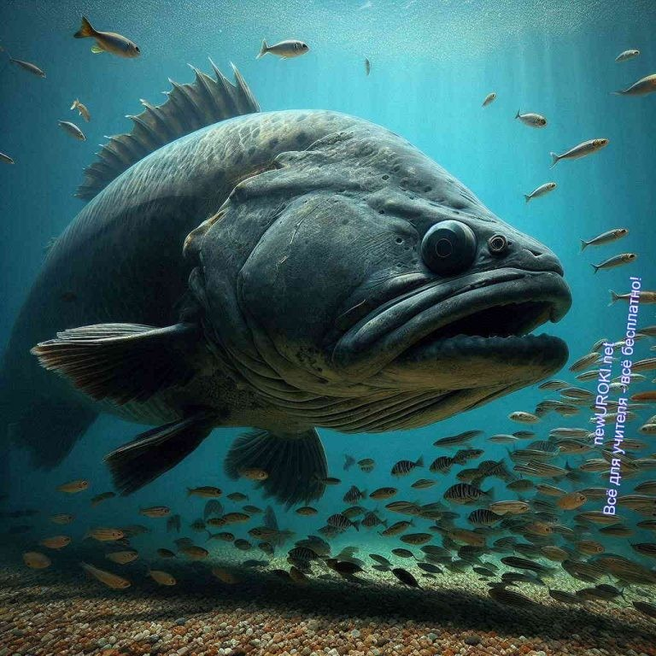коровы, многокамерный желудок позволяет переваривать растительные волокна. У хищников, таких как кошки, сильная желудочная кислота помогает переваривать мясо.

Стоит прочесть также: Характеристика и строение мхов - конспект урока

Эти изменения позволяют позвоночным животным эффективно усваивать питательные вещества из пищи, соответствующей их среде обитания и типу питания, обеспечивая их выживание и размножение в разнообразных экологических нишах.

Особенности питания рыб и земноводных

Иллюстративное фото / newUROKI.net

Способы добывания пищи у рыб

Эти водные животные используют различные стратегии, зависящие от их вида и среды обитания.

Хищные виды: Многие водные обитатели охотятся на других существ. Например, щука затаивается в засаде и нападает на мелких рыбешек, когда те приближаются. Острые зубы помогают хищникам схватить и удержать добычу. Планктоноядные виды: Некоторые рыбы питаются мелкими организмами, плавающими в воде. Например, сельдь и анчоусы фильтруют воду, захватывая планктон, используя специальные структуры в жабрах.
Растительноядные виды: Определенные группы питаются водорослями и другими растениями. Например, карп и тиллапия едят водные растения,

водоросли и разлагающуюся органику. Они используют специализированные губы для соскребания растительности со дна или камней.
Падальщики: Некоторые водные существа питаются мёртвыми организмами и органическими остатками. Например, сомы благодаря своим чувствительным усам находят пропитание на дне водоёмов.

Строение ротовой полости и зубов у рыб

У этих существ разнообразное строение ротовой полости, которое зависит от их типа их рациона.

Ротовая полость: У большинства водных обитателей она расположена на передней части головы. У хищников, таких как щука или окунь, она большая, чтобы эффективно захватывать и удерживать добычу.
Зубы: У рыб они сильно различаются. У хищников они острые и загнутые назад, чтобы удерживать добычу. Например, у акул несколько рядов зубов, которые регулярно заменяются новыми. У травоядных они плоские и предназначены для измельчения растений. У некоторых видов, таких как карпы, зубы расположены в горле (глоточные), что позволяет им перетирать растительный корм.

Питание головастиков и взрослых амфибий

Земноводные, такие как лягушки и тритоны, проходят два этапа жизни — личиночный (головастики) и взрослый, на каждом из которых их питание сильно отличается.

Головастики: В стадии головастиков амфибии ведут в основном водный образ жизни и питаются растительной пищей. У них есть специализированные структуры, напоминающие зубы, которые помогают им перетирать корм.
Некоторые группы головастиков могут также питаться детритом или мелкими беспозвоночными.
Взрослые амфибии: По мере взросления головастики превращаются во взрослых амфибий и их питание становится хищническим. Взрослые лягушки и тритоны питаются насекомыми, червями, моллюсками и мелкими позвоночными. У них развивается широкий рот с липким языком, который они используют для захвата добычи. Их зубы, если и присутствуют, служат в основном для удержания добычи, а не для её пережёвывания.
Таким образом, рыбы и земноводные обитатели демонстрируют огромное разнообразие способов добывания и поглощения пищи, что отражает их адаптацию к различным условиям обитания и типам питания. У рыб разнообразие ротовой полости и зубов позволяет им эффективно питаться различными видами пищи, от мелкого

планктона до крупных жертв. У земноводных рацион меняется от растительного у головастиков до хищного у взрослых особей, что помогает им использовать разные пищевые ресурсы в разные стадии жизни.

Питание пресмыкающихся и птиц

Иллюстративное фото / newUROKI.net

Особенности захвата и заглатывания добычи рептилиями

Пресмыкающиеся, или рептилии, приспособлены к различным способам захвата и заглатывания добычи в зависимости от их среды обитания и типа пищи.

Хищники: Многие пресмыкающиеся, такие как змеи и крокодилы, являются хищниками. Змеи, например, не жуют пищу, а заглатывают ее целиком. Их челюсти могут сильно раздвигаться, что позволяет им поглощать добычу, которая значительно превышает размер их головы. Змеи используют яд или сжатие тела, чтобы обездвижить жертву, прежде чем проглотить ее.
Ящерицы: Большинство ящериц охотятся на насекомых и мелких животных. Они быстро захватывают добычу с помощью своего языка или зубов. Гекконы, например, используют липкий язык для ловли насекомых.
Крокодилы и аллигаторы: Эти крупные рептилии захватывают добычу своими мощными челюстями, полными острых зубов. Они могут захватить крупную добычу, такую как рыбу или млекопитающих, и часто прячут ее под водой, чтобы размягчить перед поеданием.
Черепахи: Некоторые черепахи являются хищниками, охотящимися на рыбу и моллюсков. Они используют свои острые челюсти для захвата и разрывания

добычи. Например, каймановая черепаха имеет мощные челюсти, которые помогают ей ловить рыбу и других водных обитателей.

Зоб — это специализированный орган у птиц, отвечающий за
хранение и увлажнение пищи перед её дальнейшим перевариванием.

Разнообразие клювов птиц как адаптация к питанию

Клювы пернатых сильно различаются в зависимости от того, какой едой они питаются. Эти различия помогают птицам эффективно добывать и потреблять пищу.

Хищные птицы: Орлы, ястребы и соколы имеют крючковатые клювы, которые помогают им разрывать плоть добычи. Они острые и сильные, что позволяет хищным птицам легко справляться с жертвами.
Нектароядные: Колибри и другие подобные, питающиеся нектаром, имеют длинные и тонкие клювы, которые позволяют им достигать нектара внутри цветов. Они идеально подходят для добычи сладкого сока из цветочных чашечек.
Зерноядные: Воробьи и голуби имеют короткие и крепкие клювы, которые помогают им дробить и размалывать семена. Такое строение приспособлено для измельчения твердой оболочки семян и орехов.
Насекомоядные: Дятлы и дрозды имеют прямые и острые клювы, которые помогают им добывать насекомых из-под коры деревьев или из почвы. Дятлы используют их как долота, чтобы долбить кору и добираться до насекомых.
Пернатые, питающиеся рыбой: Пеликаны и цапли имеют длинные клювы с крючками на концах, которые помогают им ловить рыбу. Пеликан также имеет большой глоточный мешок, который помогает ему удерживать пойманную рыбу до тех пор, пока он не проглотит ее.

Строение и функции зоба у птиц

Определение

Зоб выполняет несколько важных функций:

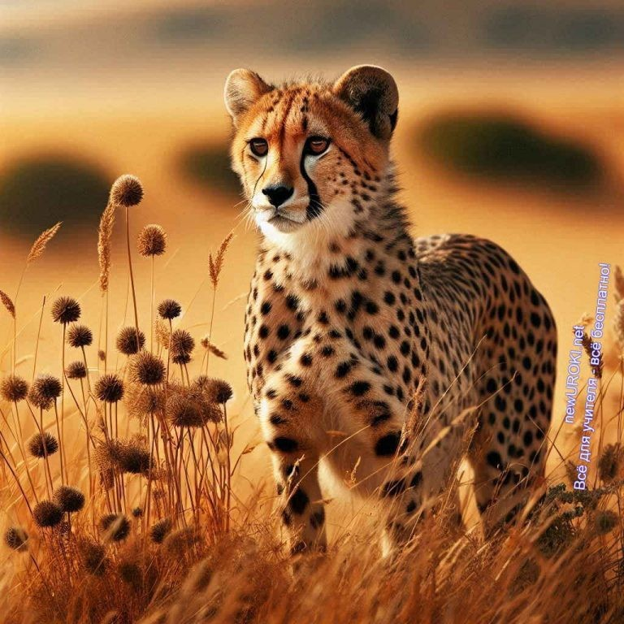Хранение пищи: Зоб позволяет собирать и хранить пищу до тех пор, пока они не смогут переварить ее. Это особенно полезно для птиц, которые должны быстро собирать пищу в опасных условиях и затем переваривать ее в безопасном месте. Размягчение пищи: В зобе еда начинает размягчаться и подготавливаться к перевариванию. Это помогает пернатым эффективнее усваивать питательные вещества.
Питание птенцов: Некоторые виды используют зоб для хранения пищи, которую они затем отрыгивают для кормления своих птенцов. Например, голуби производят так называемое «птичье молоко», богатое питательными веществами, которым они кормят своих птенцов.
Дополнительная гидратация: У некоторых видов зоб также может играть роль в поддержании водного баланса, помогая им удерживать и медленно высвобождать воду, потребляемую вместе с едой.
Таким образом, питание пресмыкающихся и птиц представляет собой яркий пример адаптации к различным условиям обитания и типам рациона. Разнообразие клювов у птиц и особенности захвата и заглатывания добычи у рептилий подчеркивают их эволюционные приспособления к эффективному использованию доступных ресурсов. Зоб, в свою очередь, играет ключевую роль в процессе пищеварения, обеспечивая хранение и подготовку пищи к дальнейшему перевариванию.

Пищеварение у млекопитающих

Иллюстративное фото / newUROKI.net

Дифференциация зубов млекопитающих

Млекопитающие обладают разнообразными зубами, которые помогают им обрабатывать различные виды пищи. Эта дифференциация является важным

адаптивным признаком и включает несколько типов зубов:

Резцы: Эти передние зубы используются для откусывания. У травоядных существ, таких как кролики и лошади, резцы хорошо развиты и остры, что позволяет им эффективно обрывать траву и листья.
Клыки: Клыки обычно длиннее и острее, чем резцы, и используются для захвата и удержания добычи. У хищников, таких как львы и волки, клыки хорошо развиты и дает возможность им результативно охотиться на добычу. У некоторых травоядных, например, у оленей, клыки могут быть небольшими или отсутствовать.
Премоляры и моляры: Эти задние зубы используются для пережевывания и размельчения. У всеядных существ, таких как медведи, и у травоядных, таких как коровы, премоляры и моляры плоские и широкие, что позволяет им перемалывать растительную пищу. У хищников премоляры и моляры более острые и используются для разрывания мяса.
Дифференциация даёт возможность млекопитающим рационально перерабатывать пищу, что обеспечивает лучшее усвоение питательных веществ и энергию для жизнедеятельности.

Особенности пищеварения у жвачных животных

Жвачные, такие как коровы, овцы и козы, имеют уникальную систему пищеварения, которая позволяет им эффективно переваривать грубую растительную пищу, такую как трава и сено. Эта система включает несколько этапов:

Многокамерный желудок: Жвачные имеют четырехкамерный желудок, состоящий из рубца, сетки, книжки и сычуга. Каждая из этих камер выполняет свою функцию в процессе пищеварения.
- Рубец: В рубце происходит ферментация съеденной растительности с помощью микробов, которые разлагают клетчатку на более простые вещества. Это основной этап переваривания растительного корма.
- Сетка: В сетке происходит дальнейшее измельчение и отделение жидкой и твердой частей.
- Книжка: В книжке продолжается механическое измельчение корма, что помогает в дальнейшем переваривании.
- Сычуг: Сычуг является «настоящим» желудком, где происходит переваривание пищи с помощью желудочного сока.

Пережёвывание жвачки: После первоначального переваривания в рубце корм возвращается в рот для повторного пережёвывания. Этот процесс позволяет

животному более тщательно измельчить пищу и смешать ее со слюной, что улучшает переваривание.
Микробное пищеварение: Микробы в желудке коров и коз играют ключевую роль в разложении клетчатки и других сложных углеводов на простые сахара, которые затем могут быть использованы организмом.
Этот сложный процесс пищеварения способствует жвачным травоядным извлекать максимум питательных веществ из трудноперевариваемой растительной пищи, обеспечивая их энергией и необходимыми веществами для роста и развития.

Адаптации к различным типам пищи

Млекопитающие развили различные адаптации, которые помогают им действенно использовать доступные пищевые ресурсы в своей среде обитания. Эти адаптации включают:

Хищники: У хищников, таких как тигры и акулы, мощные челюсти и острые зубы позволяют эффективно захватывать и разрывать добычу. Они также обладают сильными желудочными соками, которые помогают быстро переваривать мясо. Травоядные: У травоядных, таких как лошади и слоны, челюсти приспособлены для постоянного пережёвывания растительной пищи. Они имеют длинные кишечники и сложные желудки, которые помогают качественно разлагать клетчатку и извлекать питательные вещества из растений.
Всеядные: Всеядные существа, такие как люди и свиньи, обладают разнообразным набором зубов, которые позволяют им перерабатывать как растительную, так и животную пищу. Их пищеварительная система гибкая и может адаптироваться к разнообразному типу корма.
Специализированные адаптации: Некоторые теплокровные имеют уникальные адаптации к определенным типам пищи. Например, коалы питаются исключительно листьями эвкалипта и имеют специализированный желудок и кишечник для переваривания токсичных веществ, содержащихся в этих листьях. Бобры имеют мощные резцы, которые помогают им грызть древесину.

Стоит прочесть также: Биология - система наук - конспект урока

Эти адаптации позволяют зверям занимать различные экологические ниши и эффективно использовать доступные ресурсы для питания, что способствует их выживанию и размножению.

Таким образом, пищеварение у млекопитающих представляет собой сложный и адаптивный процесс, который обеспечивает эффективное переваривание и усвоение.

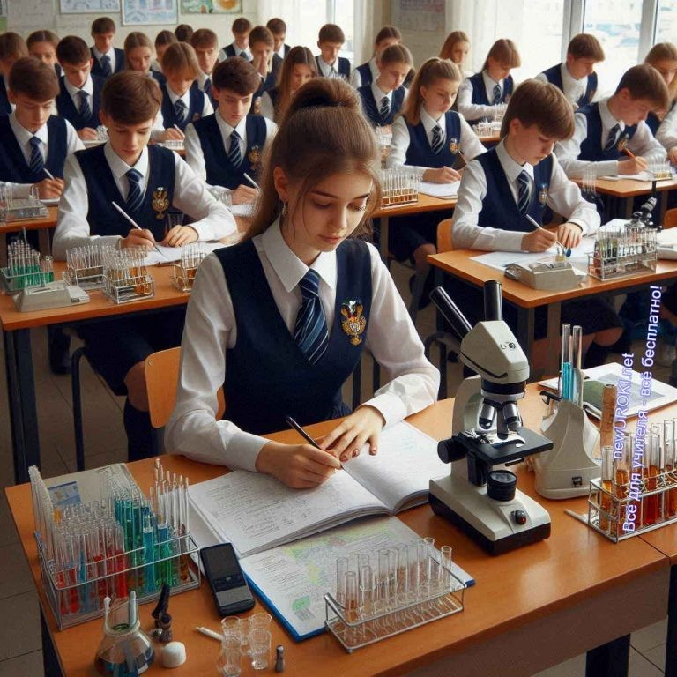Дифференциация зубов, особенности пищеварения у жвачных животных и адаптации к различным типам пищи подчеркивают разнообразие и эволюционные приспособления млекопитающих к условиям их обитания.

Практическая работа «Изучение способов поглощения пищи у животных»

Иллюстративное фото / newUROKI.net

Инструктаж по выполнению работы

Практическая работа — важная часть урока, которая помогает лучше понять теоретический материал. Сегодня мы будем изучать, как разные животные поглощают пищу. Для этого мы разделимся на несколько групп, каждая из которых будет выполнять свою часть работы.

Подготовка рабочего места:

Проверьте, чтобы у вас на столе были все необходимые материалы: аквариум с рыбками, схемы строения челюстей и зубов, чучела птиц и муляжи черепов млекопитающих.
Убедитесь, что оборудование, такое как микроскопы и увеличительные стекла, работает правильно.
Подготовьте рабочие тетради и ручки для записи наблюдений.

Правила безопасности:

Обращайтесь аккуратно с аквариумными рыбами, не причиняйте им вреда. Осторожно работайте с чучелами и муляжами, не повреждайте их.

Внимательно слушайте учителя и следуйте его указаниям.

Наблюдение за процессом питания аквариумных рыб
Начнем с наблюдения за аквариумными рыбками. Внимательно смотрите, как они поглощают пищу.

Процесс кормления:

Аккуратно насыпьте небольшое количество корма в аквариум.
Наблюдайте, как они реагируют на появление пищи, как они её захватывают и проглатывают.

Запись наблюдений:

Запишите в тетради, какие рыбы были наиболее активны, как быстро они заметили корм и как именно захватывали его.
Обратите внимание на движения рта, положение тела и поведение других рыб в аквариуме.

Изучение строения челюстей и зубов разных позвоночных на схемах

Следующий этап — изучение устройства челюстей у различных позвоночных.

Работа с материалами:

Возьмите схемы строения челюстей рыб, амфибий, рептилий, птиц и млекопитающих. Внимательно изучите каждую схему, обращая внимание на особенности строения.

Сравнение и анализ:

Сравните конструкцию челюстей у разных существ. Запишите, какие отличия вы заметили. Например, у хищников зубы острые и длинные, что помогает им разрывать мясо, а у травоядных зубы плоские, что облегчает пережёвывание растений.

Выводы:

Сделайте выводы о том, как устройство челюстных костей и зубов связано с типом рациона животного.
Объясните, почему у некоторых существ развиты клыки, а у других — резцы или коренные.

Анализ адаптаций к питанию на примере чучел птиц и муляжей черепов млекопитающих
Теперь мы будем работать с чучелами пернатых и муляжами черепов млекопитающих, чтобы изучить адаптации к различным видам пищи.

Исследование чучел птиц:

Внимательно рассмотрите чучела, обратите внимание на форму и размер их клювов. Сравните клювы разных видов пернатых и запишите свои наблюдения в тетрадь.
Подумайте, как форма клюва помогает пернатым добывать и потреблять пищу. Например, у хищных птиц клюв крючковатый и острый, чтобы разрывать мясо, а у уток широкий и плоский, что помогает фильтровать воду для поиска пищи.

Изучение муляжей черепов млекопитающих:

Рассмотрите муляжи черепов различных млекопитающих.
Обратите внимание на строение челюстных костей и расположение зубов. Сравните черепа травоядных, плотоядных и всеядных существ. Запишите свои наблюдения.

Анализ адаптаций:

Проанализируйте, какие адаптации к питанию можно увидеть на примерах чучел и муляжей.
Запишите в тетрадь, как эти адаптации помогают животным выживать в их среде обитания. Например, мощные челюсти и острые зубы хищников помогают им охотиться, а длинные резцы грызунов позволяют им перегрызать твердые предметы.

Практическая работа — это возможность увидеть и понять, как разные существа адаптировались к своему образу жизни через особенности рациона. Надеюсь, эта работа помогла вам глубже понять, как важен процесс питания для выживания и приспособления существ к их среде обитания.

Таблица с основными отделами пищеварительной системы и их функциями

Отдел пищеварительной системы | Функция
Рот | Захват и первичная обработка добычи
Желудок | Химическое разложение еды

Кишечник | Усвоение питательных веществ
Печень | Производство желчи
Поджелудочная железа | Выработка ферментов

Рефлексия

Рефлексия — это очень важный этап нашего урока, на котором мы с вами сейчас находимся. На этом этапе каждый из вас имеет возможность самостоятельно задуматься и оценить, как прошла наша работа сегодня, какие мысли и чувства возникли в процессе изучения материала о питании животных.

Давайте зададимся несколькими вопросами, чтобы проанализировать наше занятие:

Что нового вы узнали сегодня о питании животных?
Мы обсудили разнообразие способов питания различных групп обитателей — от рыб до млекопитающих. Какие факты и данные оказались для вас особенно интересными и новыми?
Что было самым интересным на занятии?
Например, наблюдение за питанием рыб в аквариуме или изучение строения зубов у различных существ. Что именно вам запомнилось больше всего?
Есть ли у вас вопросы или что-то, что вы хотели бы узнать больше?
Может быть, у вас появились вопросы по поводу особенностей пищеварения у каких-то конкретных животных или вы хотите узнать больше о том, как адаптации помогают этим существам выживать?
Какие трудности возникли в ходе выполнения практической работы?
Например, были ли сложности при наблюдении за рыбами или при сравнении черепов млекопитающих? Какие моменты было бы полезно обсудить подробнее? Что нового вы узнали о своих способностях и навыках в ходе работы?
Мы работали с различными материалами, используя наблюдение, сравнение и анализ. Что именно вам удалось сделать особенно хорошо?
Рефлексия помогает нам лучше понять, что мы сделали хорошо, что можно улучшить и какие уроки мы можем извлечь из нашего опыта сегодня. Надеюсь, этот урок был не только интересным, но и полезным для каждого из вас!

Заключение

Учителя шутят

На протяжении нашего занятия мы глубоко погружались в мир разнообразия и адаптаций пищеварительных систем животных. Мы изучили, как различные виды животных, начиная от простейших и рыб до млекопитающих и птиц, адаптировались к различным типам питания. Мы рассмотрели строение и функции органов пищеварения, их эволюционные изменения и адаптации к различным условиям окружающей среды.

Это погружение в мир пищеварения и питания помогло нам понять, насколько разнообразен и удивителен природный мир. Ваша активность и интерес к уроку были заметны. Надеюсь, что каждый из вас смог найти для себя что-то новое и удивительное в этой теме.

Помните, что пищеварение и способы поглощения пищи у животных — это лишь часть богатого мира биологии, который всегда открывает перед нами новые горизонты знаний. Будьте любознательными, искренне интересуйтесь окружающим миром, и он будет отвечать вам своими тайнами и удивлениями.

Спасибо за ваше внимание и активное участие. Желаю вам успехов в дальнейшем изучении биологии и не только!

Домашнее задание

Ученики шутят

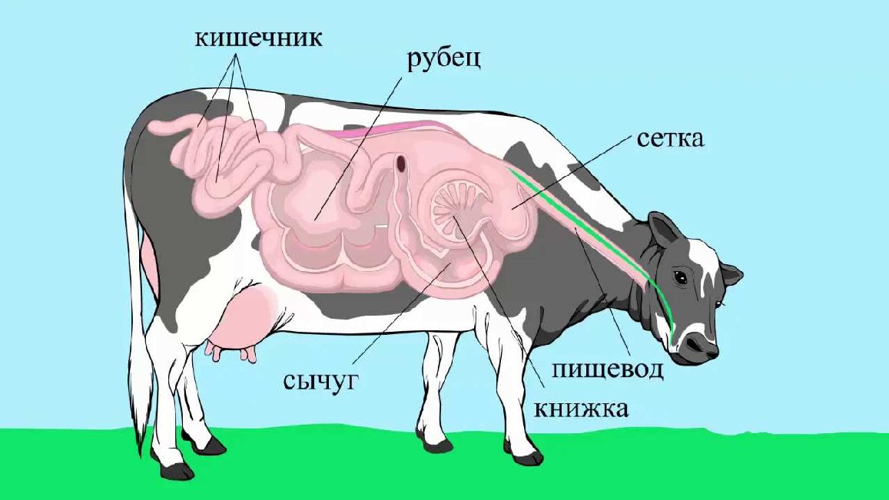Прочитать параграф учебника, подготовить сообщение о необычных способах питания животных (на выбор).

Технологическая карта

Скачать бесплатно технологическую карту урока по теме: «Питание у позвоночных»

Смотреть видео по теме

у жвачных
Пищеварение

Полезные советы учителю

Скачать бесплатно 5 полезных советов для проведения урока биологии по теме:
«Питание у позвоночных» в формате Ворд

Чек-лист педагога

Скачать бесплатно чек-лист для проведения урока биологии по теме: «Питание и пищеварение у позвоночных животных» в формате Word

Чек-лист для учителя — это инструмент педагогической поддержки, представляющий собой структурированный перечень задач, шагов и критериев, необходимых для успешного планирования, подготовки и проведения урока или мероприятия.

Карта памяти для учеников

Скачать бесплатно карту памяти для учеников 8 класса по биологии по теме: «Питание
у позвоночных» в формате Ворд

Карта памяти — это методический инструмент, который помогает учащимся структурировать и запоминать ключевую информацию по определенной теме.

Кроссворд

Кроссворд

Скачать бесплатно кроссворд на урок биологии в 8 классе по теме: «Питание и пищеварение у позвоночных животных» в формате WORD

Тесты
Какой орган отсутствует в пищеварительной системе птиц? а) Зоб
б) Желудок в) Печень
Правильный ответ: в) Печень

У какого класса позвоночных впервые появляются слюнные железы? а) Рыбы
б) Амфибии в) Рептилии
Правильный ответ: б) Амфибии

Какая особенность характерна для зубов млекопитающих? а) Однородность
б) Дифференциация в) Отсутствие эмали
Правильный ответ: б) Дифференциация

Что такое хорошо развитый слепой отдел кишечника у травоядных млекопитающих? а) Аппендикс
б) Рубец в) Сычуг
Правильный ответ: а) Аппендикс

Какой орган отвечает за измельчение добычи у хищных рыб? а) Глотка
б) Желудок в) Кишечник
Правильный ответ: а) Глотка

У какого класса позвоночных впервые появляется двенадцатиперстная кишка? а) Рыбы
б) Амфибии в) Рептилии
Правильный ответ: а) Рыбы

Какой орган отсутствует в пищеварительной системе змей? а) Желудок
б) Печень
в) Толстая кишка
Правильный ответ: в) Толстая кишка

Какая особенность характерна для желудка жвачных парнокопытных? а) Однокамерность
б) Двухкамерность
в) Четырехкамерность
Правильный ответ: в) Четырехкамерность

Какой орган отвечает за переваривание целлюлозы у травоядных млекопитающих? а) Желудок
б) Тонкая кишка в) Толстая кишка
Правильный ответ: в) Толстая кишка

У какого класса позвоночных впервые появляется поджелудочная железа? а) Рыбы
б) Амфибии в) Рептилии
Правильный ответ: а) Рыбы

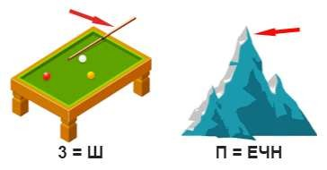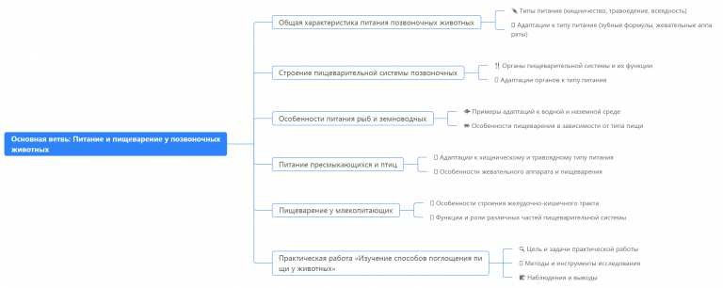Интересные факты для занятия

Интересный факт 1:
У жирафа язык может достигать длины 50 см, что позволяет ему дотягиваться до листьев на самых высоких ветках деревьев. Кроме того, язык жирафа имеет темно-синий цвет, что защищает его от солнечных ожогов во время кормления.

Интересный факт 2:
Некоторые виды акул способны выдвигать свои челюсти вперед, чтобы схватить добычу. Этот механизм называется протрузией и позволяет акулам увеличить силу укуса и эффективность захвата жертвы.

Интересный факт 3:
У птиц отсутствуют зубы, но многие виды используют особый орган — мускульный желудок или «жерновок», который содержит мелкие камешки. Эти камешки помогают птицам перетирать твердую пищу, заменяя функции зубов.

Ребус

Ребус

Если под картинкой вместо буквы зачеркнута цифра или знак равенства стоит между цифрой и буквой, то заменять нужно буквы, располагающиеся в названии картинки под этими номерами.

Интеллект-карта

Ментальная карта (интеллект-карта, mind map)

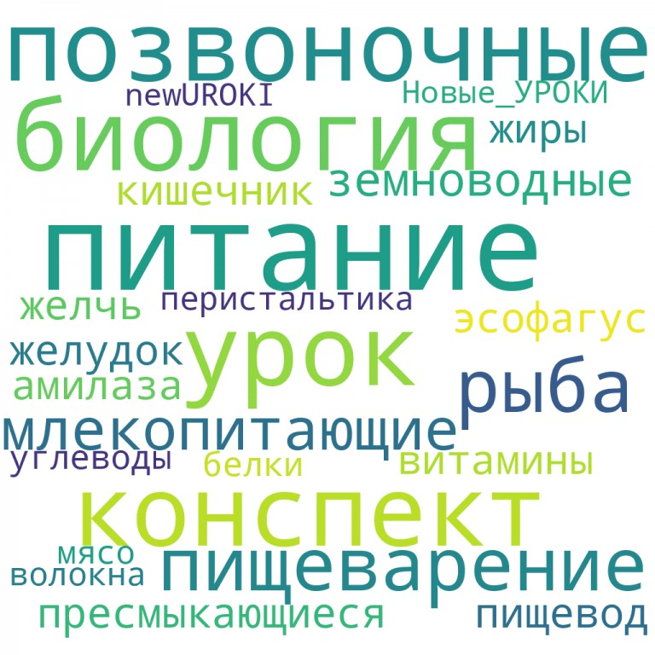Ментальная карта (интеллект-карта, mind map) — это графический способ структурирования информации, где основная тема находится в центре, а связанные идеи и концепции отходят от неё в виде ветвей. Это помогает лучше понять и запомнить материал.

Облако слов

Облако слов

Облако слов — удобный инструмент на занятии: помогает активизировать знания, подсказывает, служит наглядным материалом и опорой для учащихся разных возрастов и предметов.

Презентация

Презентация

Скачать бесплатно презентацию на урок биологии в 8 классе по теме: «Питание и пищеварение у позвоночных животных» в формате PowerPoint

Список источников и использованной литературы
- Алексеева Л.Н., «Строение органов пищеварения у позвоночных». Издательство
«Наука и Жизнь», Санкт-Петербург, 2002. 245 страниц.
- Дельман М.С., «Физиология рыб: исследовательский подход». Издательство
«Биологические Исследования», Москва, 2001. 192 страницы.
- Громов А.В., Руковишников К.И., «Здоровье и функции пищеварительной системы». Издательство «Образование», Екатеринбург, 2005. 310 страниц.
- Зимин П.О., «Анатомия млекопитающих: учебное пособие». Издательство «Мир и Прогресс», Казань, 1999. 285 страниц.
- Чернов В.Д., «Эволюционные изменения желудочно-кишечного тракта». Издательство «Природа», Новосибирск, 2003. 220 страниц.

 0 НРАВИТСЯ

 0 НЕ НРАВИТСЯ

50% Нравится
Или
50% Не нравится

Скачали? Сделайте добро в один клик! Поделитесь образованием с друзьями! Расскажите о нас!

− Слова ассоциации (тезаурус) к уроку: диета, здоровое, обед, завтрак, рацион, здоровье, ужин, корм, фрукты, витамины, природа, кот, птицы, собака

 При использовании этого материала в Интернете (сайты, соц.сети, группы и т.д.) требуется обязательная прямая ссылка на сайт newUROKI.net. Читайте "Условия использования материалов сайта"

Питание у простейших — конспект
урока 

Автор Глеб Беломедведев

Глеб Беломедведев - постоянный автор и эксперт newUROKI.net, чья биография олицетворяет трудолюбие, настойчивость в достижении целей и экспертность. Он обладает высшим образованием и имеет более 5 лет опыта преподавания в школе. В течение последних 18 лет он также успешно работает в ИТ-секторе. Глеб владеет уникальными навыками написания авторских конспектов уроков, составления сценариев школьных праздников, разработки мероприятий и создания классных часов в школе. Его талант и энтузиазм делают его неотъемлемой частью команды и надежным источником вдохновения для других.

ПОХОЖИЕ УРОКИ

Питание у простейших — конспект урока

Опора и движение животных — конспект урока

Ткани животных — конспект урока

Найти
ПОИСК

КОНСПЕКТЫ УРОКОВ

Конспекты уроков для учителя Алгебра
Английский язык

Астрономия 10 класс
Библиотека

Биология 5 класс
- класс

- класс

- класс

География 5 класс
- класс

- класс

- класс

- класс

- класс Геометрия
Директору и завучу школы Должностные инструкции
ИЗО

Информатика История
Классный руководитель 5 класс
- класс

- класс

- класс

- класс

- класс

- класс Профориентационные уроки
Математика Музыка Начальная школа ОБЗР
Обществознание

Право Психология
Русская литература
Русский язык Технология (Труды)

Физика Физкультура Химия Экология
Экономика
Копилка учителя
Сценарии школьных праздников

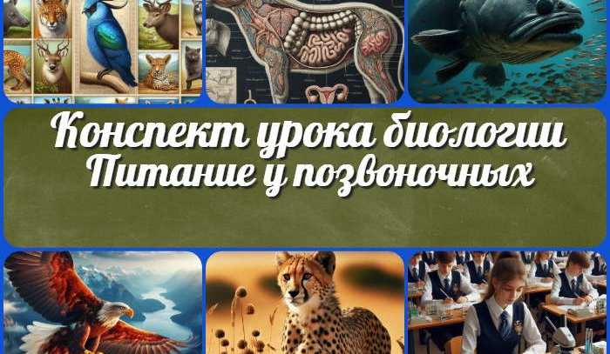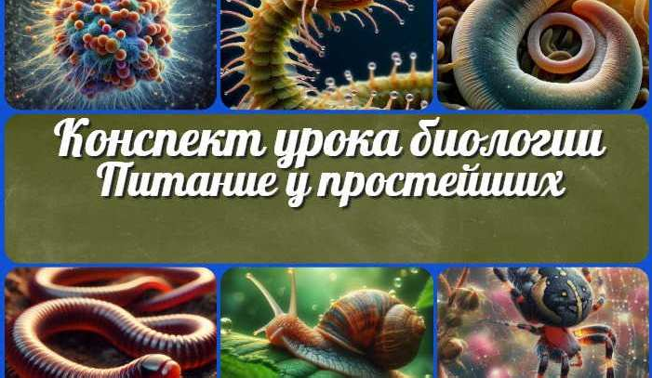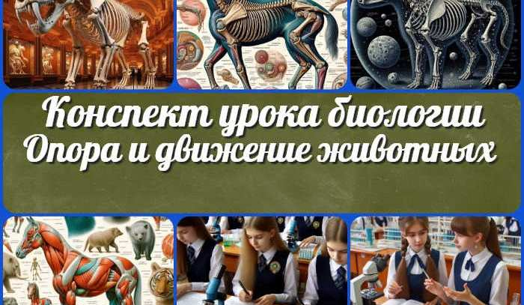
Питание у позвоночных
— конспект урока
Питание у простейших
— конспект урока
Опора и движение животных — конспект…
Ткани животных —
конспект урока
ИНТЕРЕСНЫЕ КОНСПЕКТЫ УРОКОВ

Новые УРОКИ
Новый сайт от проекта UROKI.NET. Конспекты уроков, классные часы, сценарии школьных праздников. Всё для учителя - всё бесплатно!

Главная О сайте Политика конфиденциальности Условия использования материалов сайта

Добро пожаловать на сайт "Новые уроки" - newUROKI.net, специально созданный для вас, уважаемые учителя, преподаватели, классные руководители, завучи и директора школ! Наш лозунг "Всё для учителя - всё бесплатно!" остается неизменным почти 20 лет! Добавляйте в закладки наш сайт и получите доступ к методической библиотеке конспектов уроков, классных часов, сценариев школьных праздников, разработок, планирования по ФГОС, технологических карт и презентаций. Вместе мы сделаем вашу работу еще более интересной и успешной! Дата открытия: 13.06.2023

